**ĐẠI HỌC QUỐC GIA TP. HỒ CHÍ MINH**

**TRƯỜNG ĐẠI HỌC BÁCH KHOA**

**KHOA ĐIỆN – ĐIỆN TỬ**

----------🙠🕮🙢----------



**BÁO CÁO BÀI TẬP LỚN 100%**

**THIẾT KẾ HỆ THỐNG NHÚNG**

***Đề tài:* Điều khiển động cơ DC dùng PWM**

**LỚP: L05, NHÓM: 13**

***GVHD:* Trương Quang Vinh**

|  |  |
| --- | --- |
| **Họ và tên** | **MSSV** |
| Lê Hoàng An | 2010815 |
| Cù Quốc Cường | 2112956 |
| Lê Tấn Được | 2113200 |
| Tạ Duy Khiêm | 2211575 |
| Nguyễn Huỳnh Hoàng Thống | 2112385 |

**TP. HỒ CHÍ MINH, THÁNG 11 NĂM 2024**

**MỤC LỤC**

**CHƯƠNG 1: GIỚI THIỆU ĐỀ TÀI** 3

**1. Đặc tả hệ thống (Đặc tả sản phẩm và đặc tả kỹ thuật)** 3

***1.1. Đặc tả sản phẩm*** 3

*1.1.1. Product requirement* 3

1.1.1.1. Tên sản phẩm: 3

1.1.1.2. Mục đích: 3

1.1.1.3. Ngõ vào/ra: 3

1.1.1.4. Các trường hợp sử dụng: 3

1.1.1.5. Chức năng: 4

1.1.1.6. Hiệu năng: 4

1.1.1.7. Chi phí: 4

1.1.1.8. Công suất: 4

1.1.1.9. Kích thước/cân nặng: 4

1.1.1.10. Cài đặt: 5

*1.1.2. Engineering specification* 5

1.1.2.1. Nguyên lý hoạt động: 5

1.1.2.2. Môi trường hoạt động: 5

1.1.2.3. Sơ đồ khối hệ thống: 5

1.1.2.4. Mô tả các khối chính: 6

1.1.2.5. Phân chia phần cứng phần mềm: 6

***1.2. Đặc tả kỹ thuật*** 7

*1.2.1. UART-HERCULES* 7

*1.2.2. DC Motor* 7

*1.2.3. L298 DC Motor Driver* 8

*1.2.4. Vi điều khiển* 8

**2. Phân tích 5 vấn đề cơ bản của hệ thống nhúng bao gồm: constraints, functions, real-time system, concurrent systems, reactive systems** 9

***2.1. Constraints*** 9

***2.2. Functions*** 10

***2.3. Real-time system*** 10

***2.4. Concurrent systems*** 11

***2.5. Reactive systems*** 11

**3. Hợp đồng nhóm** 12

**4. Kế hoạch dự án** 13

**CHƯƠNG 2: THIẾT KẾ** 16

**1. Phần cứng** 16

***1.1. Sơ đồ mạch*** 16

***1.2. Tính toán thông số mạch:*** 16

**2. Phần mềm:** 18

***2.1. Lưu đồ giải thuật*** 18

***2.2. Giải thích giả thuật:*** 19

**CHƯƠNG 3: THI CÔNG VÀ THIẾT KẾ** 21

**1. Kết quả thi công mô hình** 21

***1.1. Mô tả tiến độ thi công:*** 21

***1.2. Những khó khăn gặp phải:*** 23

***1.3. Tiến độ:*** 23

**2. Kết quả kiểm tra hệ thống** 23

***2.1. Điều khiển tốc độ động cơ:*** 23

***2.2. Điều khiển hướng quay:*** 24

***2.3. Giao tiếp UART:*** 24

**CHƯƠNG 4: KẾT LUẬN** 25

**CHƯƠNG 5: TÀI LIỆU THAM KHẢO** 26

# **CHƯƠNG 1: GIỚI THIỆU ĐỀ TÀI**

# **1. Đặc tả hệ thống (Đặc tả sản phẩm và đặc tả kỹ thuật)**

## ***1.1. Đặc tả sản phẩm***

*1.1.1. Product requirement*

1.1.1.1. Tên sản phẩm:

Điều khiển động cơ DC dùng PWM.

1.1.1.2. Mục đích:

Xây dựng hệ thống điều khiển động cơ DC sử dụng vi điều khiển STM32, giúp điều chỉnh tốc độ và hướng quay của động cơ theo yêu cầu.

1.1.1.3. Ngõ vào/ra:

* Ngõ vào:
* Nguồn cấp cho vi điều khiển (5V hoặc 3.3V tùy theo model STM32).
* Tín hiệu từ cảm biến (encoder) để đo tốc độ.
* Tín hiệu điều chỉnh tốc độ (từ biến trở hoặc thông qua giao diện UART).
* Ngõ ra:
* Tín hiệu PWM để điều khiển tốc độ động cơ.
* Tín hiệu digital để điều khiển chiều quay động cơ.
* Giao tiếp UART để truyền dữ liệu về tốc độ và trạng thái động cơ.

1.1.1.4. Các trường hợp sử dụng:

* Điều khiển động cơ theo hai hướng.
* Điều chỉnh tốc độ động cơ bằng PWM.
* Đọc giá trị tốc độ từ encoder và hiển thị lên giao diện (Hercules).

1.1.1.5. Chức năng:

* Điều khiển hướng quay (trái/phải).
* Điều chỉnh tốc độ động cơ theo thời gian thực.
* Hiển thị tốc độ của động cơ qua giao diện Hercules.

1.1.1.6. Hiệu năng:

* Độ chính xác điều khiển tốc độ: ±5% RPM.
* Tốc độ phản hồi từ nút bấm: <100ms.
* Khả năng điều chỉnh tốc độ từ 0 đến 100% thông qua PWM.

1.1.1.7. Chi phí:

Chi phí chủ yếu gồm:

* Vi điều khiển STM32F103: 80.000 VNĐ
* Mạch điều khiển động cơ H-Bridge L298: 30.000 VNĐ
* Động cơ tích hợp encoder: 120.000 VNĐ
* Các linh kiện phụ trợ khác,...

Tổng chi phí dự kiến 400.000 VNĐ

1.1.1.8. Công suất:

* Động cơ DC với công suất từ 5W đến 100W, tùy vào yêu cầu hệ thống.
* Công suất tiêu thụ của STM32 và mạch điều khiển nhỏ, khoảng 1W.

1.1.1.9. Kích thước/cân nặng:

* Trọng lượng: dưới 500g (bao gồm động cơ và mạch điều khiển).

1.1.1.10. Cài đặt:

* Cấu hình Timer và PWM trên STM32 để điều khiển tốc độ động cơ.
* Sử dụng thư viện HAL của STM32 để lập trình ngõ ra điều khiển PWM và đọc tín hiệu từ encoder.

### *1.1.2. Engineering specification*

### 1.1.2.1. Nguyên lý hoạt động:

Hệ thống điều khiển động cơ DC sử dụng STM32 dựa trên nguyên lý điều khiển tốc độ và chiều quay động cơ bằng phương pháp PWM (Pulse Width Modulation). STM32 tạo ra tín hiệu PWM để điều chỉnh điện áp trung bình cấp cho động cơ, từ đó thay đổi tốc độ quay. Hướng quay của động cơ được điều khiển bởi mạch cầu H (H-Bridge), có khả năng đảo chiều dòng điện qua động cơ, cho phép động cơ quay theo hai chiều.

Cảm biến encoder được dùng để đo tốc độ quay của động cơ, dữ liệu này được gửi về vi điều khiển để điều chỉnh và hiển thị trạng thái. Hệ thống có thể hoạt động theo chế độ điều khiển tay hoặc tự động thông qua các tín hiệu điều khiển từ giao diện người dùng hoặc chương trình điều khiển.

### 1.1.2.2. Môi trường hoạt động:

* Nhiệt độ: 0°C - 50°C.
* Độ ẩm: 0% - 80% (không ngưng tụ).
* Điện áp hoạt động: STM32 hoạt động ở 3.3V hoặc 5V. Động cơ DC có điện áp hoạt động tùy thuộc vào loại động cơ (12V, 24V,...).
* Môi trường: Có thể hoạt động trong môi trường công nghiệp nhẹ, không cần bảo vệ quá khắt khe nhưng tránh bụi bẩn và nước.

### 1.1.2.3. Sơ đồ khối hệ thống:

### 1.1.2.4. Mô tả các khối chính:

* Vi điều khiển STM32: Chịu trách nhiệm tạo tín hiệu PWM để điều chỉnh tốc độ, điều khiển tín hiệu đảo chiều từ cầu H, và nhận dữ liệu từ cảm biến để điều chỉnh và hiển thị tốc độ động cơ.
* Giao diện người dùng (UI): Nhận và hiển thị thông tin về tốc độ thực tế của động cơ.
* Cảm biến (Encoder): Đo lường tốc độ quay của động cơ, gửi tín hiệu số về STM32 để kiểm soát và điều chỉnh tốc độ theo thời gian thực.
* Cầu H (H-Bridge): Điều khiển dòng điện qua động cơ, cho phép động cơ quay theo hai hướng khác nhau. Đồng thời nó nhận tín hiệu PWM để điều chỉnh tốc độ.
* Động cơ DC: Thành phần chính được điều khiển trong hệ thống. Tốc độ và chiều quay của nó phụ thuộc vào tín hiệu từ cầu H và PWM.

### 1.1.2.5. Phân chia phần cứng phần mềm:

* Phần cứng:
* Vi điều khiển STM32 (STM32F407 hoặc STM32F103).
* Mạch cầu H (L298, L293D hoặc mạch MOSFET điều khiển chiều quay).
* Cảm biến encoder hoặc Hall sensor để đo tốc độ động cơ.
* Động cơ DC.
* Nguồn cung cấp cho hệ thống (5V cho STM32, 12V hoặc 24V cho động cơ).
* Các nút bấm, công tắc điều khiển, hoặc giao diện điều khiển từ xa.
* Phần mềm:
* Code điều khiển trên STM32 sử dụng thư viện HAL hoặc LL để điều khiển PWM, đọc tín hiệu từ encoder, và giao tiếp UART/I2C với máy tính.
* Phần mềm lập trình và tải code cho STM32 (KeilC hoặc STMCubeMX).

## ***1.2. Đặc tả kỹ thuật***

### *1.2.1. UART-HERCULES*

* Mục đích
* Hiển thị xung và tốc độ của động cơ

### *1.2.2. DC Motor*

* Mục đích
* Quay động cơ hệ thống.
* Yêu cầu
* Có độ bền và độ ổn định cao.
* Thiết kế nhỏ gọn, quay được 2 chiều.
* Động cơ tích hợp thêm encoder 2 kênh AB giúp xác định chiều quay và tốc dộ của động cơ.

|  |  |  |  |
| --- | --- | --- | --- |
| **Hardware component** | **Interface** | **Component part number** | **Note** |
| DC Servo Geared TT Motor with Encoder Ratio 1:45 | - GPIO  - Điện áp sử dụng:  0 -> 12 VDC  - Điện áp cấp cho encoder:  3 -> 5 VDC |  | - Thông số kỹ thuật:  <https://hshop.vn/dong-co-dc-servo-geared-tt-motor-with-encoder-ratio-1-45> |

### *1.2.3. L298 DC Motor Driver*

* Mục đích
* Điều khiển tốc độ và chiều quay của động cơ DC.
* Tích hợp diode bảo vệ và IC nguồn 7850, cấp nguồn 5VDC cho các linh kiện khác.
* Yêu cầu
* Độ chính xác và tuổi thọ cao.
* Dòng tối đa cho mỗi cầu H là: 2A.
* Công suất tối đa: 25W 1 cầu.
* Kích thước: 43x43x27 mm

|  |  |  |  |
| --- | --- | --- | --- |
| **Hardware component** | **Interface** | **Component part number** | **Note** |
| L298 DC Motor Driver | - Cấp nguồn: 5VDC | L298 | - Mức điện áp logic:  + Low: -0.3V -> 1.5V  + High: 2.3V -> Vss  -Datasheet: <https://www.sparkfun.com/datasheets/Robotics/L298_H_Bridge.pdf> |

### *1.2.4. Vi điều khiển*

* Mục đích
* Chịu trách nhiệm tạo tín hiệu PWM để điều chỉnh tốc độ, điều khiển tín hiệu đảo chiều từ cầu H, và nhận dữ liệu từ cảm biến để điều chỉnh và hiển thị tốc độ động cơ
* Yêu cầu
* Có độ bền và độ ổn định cao.
* Có thể nạp bootloader Blue Pill để giao tiếp và lập trình một cách dễ dàng.
* Kích thước: 53.34 x 15.24 mm.

|  |  |  |  |
| --- | --- | --- | --- |
| **Hardware component** | **Interface** | **Component part number** | **Note** |
| Kit phát triển STM32F103C8T6 Blue Pill ARM Cortex-M3 | - Đầy đủ tất cả các GPIO và giao tiếp: CAN, I2C, SPI, UART, USB,…  - Điện áp cấp: 5 VDC  - Thạch anh: 8MHz và 32MHz  - Có Led nguồn và nút reset | Vi điều khiển: STM32F103C8T6 | - Datasheet:  <https://www.datasheet4u.com/datasheet-pdf/STMicroelectronics/STM32F103C8T6/pdf.php?id=1480335> |

# **2. Phân tích 5 vấn đề cơ bản của hệ thống nhúng bao gồm: constraints, functions, real-time system, concurrent systems, reactive systems**

## ***2.1. Constraints***

Trong một hệ thống nhúng điều khiển động cơ DC bằng phương pháp PWM, một số ràng buộc cần được chú ý bao gồm:

* Điện áp và dòng điện: Động cơ DC chỉ hoạt động ổn định trong một dải điện áp và dòng điện nhất định. Việc điều chỉnh PWM phải tuân thủ giới hạn của thiết bị để tránh quá tải, gây hư hỏng hoặc cháy nổ.
* Tần số PWM: Tần số PWM quá cao có thể làm giảm hiệu suất điều khiển và tăng tổn hao năng lượng do mạch công suất, trong khi tần số quá thấp sẽ gây ra hiện tượng rung giật cho động cơ.
* Nhiệt độ: Khi điều khiển động cơ, việc sử dụng PWM sẽ tạo ra nhiệt trên các thành phần như MOSFET, diode, và động cơ. Việc giám sát và duy trì nhiệt độ trong giới hạn an toàn là rất quan trọng.
* Ràng buộc thời gian thực: Tín hiệu PWM phải được tạo ra với thời gian chính xác để đảm bảo điều khiển tốc độ động cơ đúng với yêu cầu.

## ***2.2. Functions***

Chức năng chính của hệ thống là điều khiển tốc độ và hướng của động cơ DC dựa trên các yêu cầu từ người dùng hoặc các cảm biến. Cụ thể:

* Điều chỉnh tốc độ động cơ: Bằng cách thay đổi tỷ lệ giữa thời gian bật và tắt (duty cycle) của tín hiệu PWM, hệ thống có thể điều khiển tốc độ quay của động cơ.
* Điều khiển hướng quay: Kết hợp với mạch cầu H (H-bridge), hệ thống có thể thay đổi hướng quay của động cơ (quay thuận hoặc quay nghịch).
* Phản hồi tốc độ: Hệ thống có thể sử dụng cảm biến encoder hoặc tachometer để đo tốc độ thực tế và điều chỉnh tín hiệu PWM tương ứng, đảm bảo động cơ hoạt động đúng với tốc độ yêu cầu.
* Bảo vệ quá dòng, quá nhiệt: Đảm bảo hệ thống hoạt động trong giới hạn an toàn thông qua các chức năng bảo vệ như ngắt mạch khi quá dòng hoặc giảm duty cycle khi nhiệt độ quá cao.

## ***2.3. Real-time system***

Một hệ thống điều khiển động cơ bằng PWM phải hoạt động trong môi trường thời gian thực, vì bất kỳ sự chậm trễ nào trong việc tạo tín hiệu PWM có thể ảnh hưởng trực tiếp đến hiệu suất và ổn định của động cơ. Các đặc điểm thời gian thực cần lưu ý:

* Đáp ứng nhanh: Thời gian đáp ứng của tín hiệu PWM phải đủ nhanh để theo kịp với những thay đổi của môi trường hoặc yêu cầu từ hệ thống.
* Chính xác về thời gian: Chu kỳ PWM và thời gian bật/tắt (duty cycle) phải được duy trì chính xác, tránh biến đổi gây rung lắc hoặc giảm hiệu suất điều khiển.
* Ngắt cứng và ngắt mềm: Phải thiết lập các cơ chế ngắt trong lập trình thời gian thực để đảm bảo các tác vụ quan trọng (ví dụ: tạo xung PWM) luôn được ưu tiên.

## ***2.4. Concurrent systems***

Một hệ thống nhúng điều khiển động cơ thường phải xử lý nhiều tác vụ cùng một lúc (concurrent tasks):

* Điều khiển PWM: Tạo tín hiệu PWM với độ chính xác cao.
* Đọc dữ liệu từ cảm biến: Các cảm biến như encoder hoặc nhiệt độ cần được đọc liên tục để cập nhật trạng thái hệ thống.
* Điều khiển phản hồi (feedback control): Các thuật toán điều khiển PID hoặc các thuật toán điều chỉnh khác phải được thực hiện đồng thời với việc cập nhật tín hiệu PWM.
* Giao tiếp với các thiết bị ngoại vi: Hệ thống có thể cần giao tiếp với máy tính chủ hoặc các vi điều khiển khác để nhận lệnh hoặc gửi dữ liệu.

Việc lập trình các tác vụ đồng thời này phải được tối ưu để tránh xung đột tài nguyên và đảm bảo hiệu suất thời gian thực của hệ thống.

## ***2.5. Reactive systems***

Hệ thống điều khiển động cơ DC bằng PWM là một hệ thống phản ứng (reactive system), tức là nó phản ứng lại các thay đổi từ môi trường hoặc tín hiệu điều khiển bên ngoài một cách kịp thời:

* Phản ứng với thay đổi tốc độ yêu cầu: Khi tốc độ yêu cầu thay đổi, hệ thống phải điều chỉnh duty cycle của tín hiệu PWM để tăng hoặc giảm tốc độ động cơ.
* Phản ứng với tín hiệu phản hồi: Nếu hệ thống nhận thấy sự sai lệch giữa tốc độ thực tế và tốc độ mong muốn, nó phải điều chỉnh tín hiệu PWM để đưa tốc độ về đúng yêu cầu.
* Phản ứng với sự cố: Khi phát hiện sự cố như quá dòng, quá nhiệt hoặc lỗi từ cảm biến, hệ thống phải có cơ chế ngừng động cơ hoặc điều chỉnh hoạt động để tránh hư hỏng.

# **3. Hợp đồng nhóm**

|  |  |  |
| --- | --- | --- |
| **HỢP ĐỒNG NHÓM** | | |
| **Tên nhóm: Nhóm 13** | | **Ngày 10 tháng 09 năm 2024** |
| **Tên thành viên** | **Vai trò** | **Chữ ký** |
| Lê Hoàng An | Thiết kế phần cứng |  |
| Cù Quốc Cường | Leader, Thiết kế phần mềm |  |
| Lê Tấn Được | Thiết kế phần mềm |  |
| Tạ Duy Khiêm | Thiết kế phần cứng |  |
| Nguyễn Huỳnh Hoàng Thống | Thiết kế phần mềm |  |
| **Nhiệm vụ công việc** | | **Thành viên đảm nhận** |
| 1. Hàm điều khiển chiều quay | | Lê Tấn Được |
| 2. Hàm truyền UART (Hercules, virtual serial port) | | Lê Tấn Được |
| 3. Hàm bộ điều khiển PID | | Cù Quốc Cường |
| 4. Hàm điều khiển và xuất xung PWM | | Nguyễn Huỳnh Hoàng Thống |
| 5. Vẽ schematic, layout và chạy mô phỏng | | Lê Hoàng An |
| 6. Kiểm tra hoạt động trên breadboard | | Tạ Duy Khiêm |
| 7. Thi công (PCB) và kiểm tra hoạt động của thiết kế | | Lê Hoàng An, Tạ Duy Khiêm |
| **Team meeting** | | 20 giờ thứ 7 hàng tuần |
| **Quy định của nhóm** | 1. Tham gia đầy đủ và đúng giờ các cuộc họp | |
| 2. Thảo luận và thống nhất các ý tưởng hay | |
| 3. Hoàn thành nhiệm vụ đúng thời hạn | |
| 4. Có trách nhiệm về nội dung mình làm | |
| 5. Phải thông báo ngay khi có sự cố xảy ra (rút môn, trễ thời hạn,...) | |

# **4. Kế hoạch dự án**

|  |  |  |  |  |
| --- | --- | --- | --- | --- |
| **KẾ HOẠCH CỦA DỰ ÁN** | | | | |
| **Tên nhóm** | Nhóm 13 | | | |
| **Tên sản phẩm** | Điều khiển động cơ DC dùng PWM | | | |
| **Chức năng chính** | 1. Điều khiển tốc độ và chiều quay của động cơ  2. Hiển thị tốc độ và chiều quay của động cơ | | | |
| **Thời gian ước tính** | 2 tháng (2 giờ mỗi ngày)  Bắt đầu: ngày 30 tháng 09 năm 2024  Kết thúc: ngày 30 tháng 11 năm 2024 | | | |
| **Giá thành ước tính** | 400,000 VNĐ | | | |
| **Thành viên nhóm** | Lê Hoàng An: Thiết kế phần cứng  Cù Quốc Cường: Leader, Thiết kế phần mềm  Lê Tấn Được: Thiết kế phần mềm  Tạ Duy Khiêm: Thiết kế phần cứng  Nguyễn Huỳnh Hoàng Thống:Thiết kế phần mềm | | | |
| **Thời gian thực hiện** | **Tháng 1** | | **Tháng 2** | |
| **1. Thiết kế kiến trúc hệ thống** |  |  |  |  |
| **2. Thiết kế phần cứng** |  |  |  |  |
| 2.1. Sơ đồ khối và đặc tả hệ thống |  |  |  |  |
| 2.2. Thiết kế Schematic của hệ thống |  |  |  |  |
| 2.3. Thiết kế Layout của hệ thống |  |  |  |  |
| 2.4. In PCB và hoàn thành sản phẩm |  |  |  |  |
| **3. Thiết kế phần mềm** |  |  |  |  |
| 3.1. Lưu đồ giải thuật của hệ thống |  |  |  |  |
| 3.2. Phát triển các chương trình con điều khiển |  |  |  |  |
| 3.3. Phát triển giao diện visual |  |  |  |  |
| 3.4. Thực hiện chương trình phần mềm |  |  |  |  |
| **4. Đổ chương trình lên hệ thống và kiểm tra** |  |  |  |  |
| 4.1. Chạy mô phỏng trên phần mềm |  |  |  |  |
| 4.2. Chạy thử hệ thống trên breadboard |  |  |  |  |
| 4.3. Chạy thử và xác minh hệ thống thực tế |  |  |  |  |

# **CHƯƠNG 2: THIẾT KẾ**

# **1. Phần cứng**

## ***1.1. Sơ đồ mạch***

## ***1.2. Tính toán thông số mạch:***

*Thông số động cơ:*

* Điện áp hoạt động: 3~9VDC
* Dòng tiêu thụ tối đa: 160mA (0.16A)
* Tỉ số truyền: 1:45 (Động cơ quay 45 vòng thì trục chính quay 1 vòng)
* Tốc độ không tải:
  + 3VDC: 150 RPM ±10% (khoảng 135 đến 165 RPM)
  + 6VDC: 300 RPM ±10% (khoảng 270 đến 330 RPM)

*Tính toán công suất động cơ:*

* Công suất (P) khi chạy ở 6VDC với dòng tiêu thụ tối đa:

P=V×I=6V×0.16A=0.96W

*Tính toán số xung encoder:*

* Số xung mỗi vòng quay trục chính:
* Số xung trên 1 kênh: 135 xung
* Tổng số xung (2 kênh): 135 x 2 = 270 xung cho 1 vòng quay trục chính

*Điện áp cấp cho encoder:*

* Điện áp hoạt động: 3~5VDC. Cần đảm bảo không vượt quá điện áp này để tránh hỏng encoder.

*Tóm tắt thông số:*

* Điện áp cấp cho động cơ: 6VDC (tối ưu cho tốc độ cao).
* Dòng tiêu thụ tối đa: 160mA.
* Công suất: 0.96W.
* Số xung encoder mỗi vòng quay: 270 xung.
* Tốc độ xung encoder: 1,350 xung/giây.
* Tần số PWM: 16 kHz.
* Điện áp cấp cho encoder: 3~5VDC.

# **2. Phần mềm:**

## ***2.1. Lưu đồ giải thuật***

## ***2.2. Giải thích giải thuật:***

*Khởi tạo và Cấu hình:*

* Cấu hình các chân GPIO cho L298 (IN1, IN2, ENA)
* Cấu hình Timer để tạo tín hiệu PWM
* Cấu hình Encoder interface để đọc xung từ động cơ
* Dựa vào xung thu được tính toán vận tốc
* Khởi tạo các biến PID (Kp, Ki, Kd)

*Đặt giá trị SetPoint:*

* Đây là tốc độ mong muốn của động cơ
* Có thể được đặt thông qua người dùng hoặc chương trình

*Đọc giá trị Encoder:*

* Đọc số xung encoder trong một chu kỳ
* Chuyển đổi số xung thành tốc độ thực tế

*Tính toán Error:*

* Error = SetPoint - vận tốc hiện tại
* Error này sẽ được sử dụng trong thuật toán PID

*Tính toán PID:*

P = Kp * Error

I = I + Ki * Error * dt

D = Kd * (Error -pre_Error) / dt

Output = P + I + D

*Cập nhật PWM:*

* Giới hạn giá trị Output trong khoảng PWM cho phép
* Cập nhật giá trị Compare Register của Timer
* Tạo tần số xung dựa vào giá trị 2 thanh ghi Prescale và ARR theo công thức:

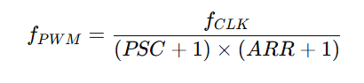

*Điều khiển động cơ:*

* Điều khiển chiều quay qua IN1, IN2 của L298
* Điều khiển tốc độ qua PWM (ENA)

# **CHƯƠNG 3: THI CÔNG VÀ THIẾT KẾ**

**1. Kết quả thi công mô hình**

***1.1. Mô tả tiến độ thi công:***

* Đã hoàn thành thiết kế sơ đồ nguyên lý (schematic).

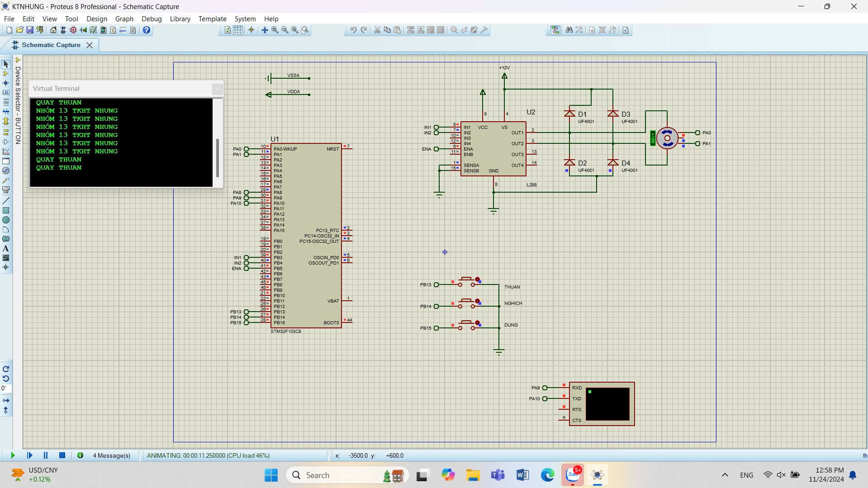

* Thiết kế Layout của hệ thống

* Đã lắp ráp các thành phần phần cứng như vi điều khiển STM32, mạch điều khiển cầu H (L298).

* Đã cài đặt phần mềm cơ bản, bao gồm cấu hình PWM và đọc tín hiệu encoder.

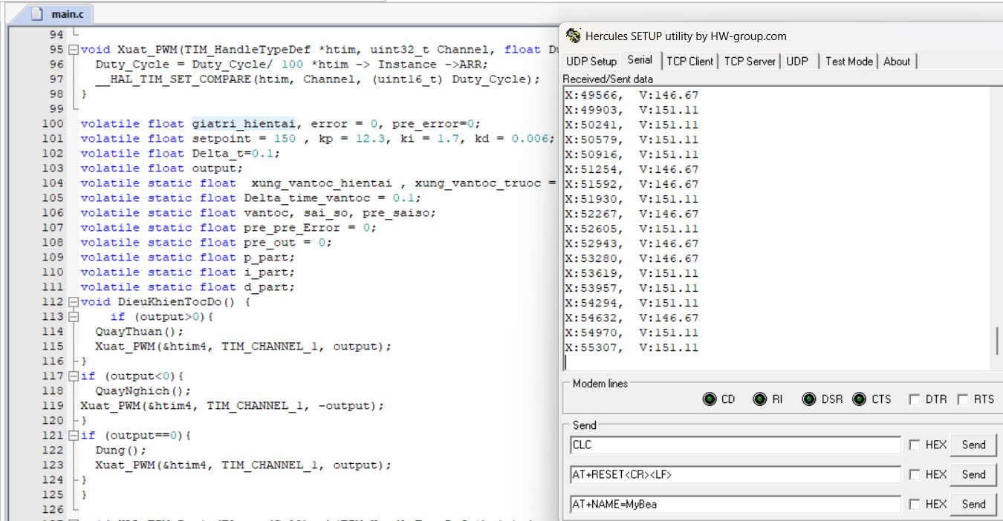

* Tiến hành thử nghiệm mô hình trên breadboard, kết nối thành công giữa STM32 và các thiết bị ngoại vi.

***1.2. Những khó khăn gặp phải:***

* Khó khăn trong việc tinh chỉnh tín hiệu PWM để đảm bảo không làm nhiễu động cơ.
* Xác định tham số của bộ điều khiển PID để hệ thống hoạt động tốt nhất.
* Encoder gặp lỗi khi đo tốc độ ở các mức tốc độ cao.

***1.3. Tiến độ:***

* Thi công hoàn thiện phần cứng đạt 80%.
* Phần mềm đạt 70%, còn lại cần tối ưu thuật toán PID và giao tiếp UART.

**2. Kết quả kiểm tra hệ thống**

**Tiến hành kiểm tra các chức năng chính:**

***2.1. Điều khiển tốc độ động cơ:***

* + Đã kiểm tra khả năng điều chỉnh tốc độ từ 0% đến 100% qua tín hiệu PWM.
  + Kết quả: Tốc độ hoạt động ổn định dựa trên điện áp cung cấp cho động cơ.

***2.2. Điều khiển hướng quay:***

* + Thử nghiệm quay thuận/nghịch thông qua cầu H.
  + Kết quả: Chuyển đổi chiều quay nhanh chóng, không xuất hiện hiện tượng trễ.

***2.3. Giao tiếp UART:***

* + Đã gửi và nhận tín hiệu điều khiển qua Hercules.
  + Kết quả: Giao tiếp chính xác với thời gian đáp ứng dưới 100ms.

**Dự kiến tiếp theo:**

* Tối ưu hóa thuật toán PID nhằm giảm sai số.

**CHƯƠNG 4: KẾT LUẬN**

Trong đề tài “Điều khiển động cơ DC dùng PWM” với mục đích xây dựng hệ thống điều khiển động cơ DC sử dụng vi điều khiển STM32, giúp điều chỉnh tốc độ và hướng quay của động cơ theo yêu cầu, nhóm chúng em đã hoàn thành cơ bản các nội dung cơ bản bao gồm : thiết kế và thi công hệ thống phần cứng, lập trình phần mềm điều khiển, và thử nghiệm các chức năng chính. Mặc dù còn một số vấn đề cần cải thiện, đặc biệt là về ổn định tín hiệu PWM và tối ưu thuật toán PID, nhưng hệ thống đã chứng minh được tính khả thi và hiệu quả ban đầu.

Tuy nhiên do trình độ hạn chế cũng như các tài liệu tham khảo không nhiều nên đề bài vẫn còn nhiều khuyết điểm chưa hoàn thiện như LCD chưa hiển thị ,…nhóm em rất mong được sự chỉ bảo của thầy để đề tài này được hoàn thiện hơn.

Kết quả đạt được là minh chứng cho sự nỗ lực và hợp tác hiệu quả của các thành viên trong nhóm, đồng thời cũng là bài học thực tiễn quý báu trong việc áp dụng lý thuyết vào thực tế thiết kế hệ thống nhúng.

**CHƯƠNG 5: TÀI LIỆU THAM KHẢO**

1. STM32F103C8T6 Datasheet, STMicroelectronics. Truy cập từ: <https://www.datasheet4u.com/datasheet-pdf/STMicroelectronics/STM32F103C8T6/pdf.php?id=1480335>

2. Dual full-bridge driver. Truy cập từ: <https://www.sparkfun.com/datasheets/Robotics/L298_H_Bridge.pdf>